

T. SQUARE

**CAHIER DES CHARGES TECHNIQUE**

CUIR ENCHERES



Table des matières

1. CONTEXTE ET JUSTIFICATION DU PROJET 1
2. DESCRIPTION DU PROJET ………………………………………1
3. OBJECTIFS DE LA PLATEFORME WEB……………………….1
4. LE PUBLIC CIBLE………………………………………………….1
5. FAISABILITE DU PROJET…………………………………………3
6. ENVIRONNEMENT TECHNIQUE DU PROJET 3
7. LA CHARTE GRAPHIQUE ET ERGONOMIE4
8. LE PUBLIC CIBLE 4
9. PLAN DU TRAVAIL 4
10. FONCTIONNALITES………………………………………………5
11. BUDGET……………………………………………………………5
12. ANNEXES………………………………………………………….6

1. Diagramme de Cas d’utilisation……………………………...6

2. Logo……………………………………………………..…...7

3. Diagramme de Gantt…………………………………..……..8

4. Maquette de la plateforme…………………………………..11

1. CONTEXTE ET JUSTIFICATION DU PROJET

Dans le cadre de la promotion des produits fabriqués en cuir par les tisserands burkinabè, il est prévu une plateforme qui permet la vente aux enchères desdits produits. Nous sommes en charge du développement de la plateforme web. En sus, il faudra permettre à l’utilisateur de pouvoir enchérir sur les différents produits en cuir proposés sur la plateforme et de recevoir son produit une fois acquis.

1. DESCRIPTION DU PROJET

Le projet consiste à développer une plateforme web afin de permettre aux différents artisans du Burkina, œuvrant dans le domaine du cuir, de promouvoir et vulgariser leurs produits à travers une vente aux enchères en ligne. Le site s’appellera CUIR ENCHERE et :

* Aura pour but de rassembler les informations nécessaires sur tous les types de produits en cuir fabriqués au Burkina Faso.
* Pourra permettre à l’utilisateur de consulter les différentes gammes d’article et renchérir (miser son prix) pour un produit désiré.
* Aura comme articles à enchérir des sacs de voyage, des sacs à main, des portemonnaies, des ceintures, des chaussures, des chaises, des tables, des meubles et autres œuvres artistiques en cuir.

1. OBJECTIFS DE LA PLATEFORME WEB

* Être une vitrine pour la valorisation du cuir produit au Burkina Faso.
* Permettre une amélioration des conditions de vie des acteurs de cette filière.
* Vendre 30 articles par jours
* Réaliser un chiffre d’affaires de 7 500 000 FCFA par mois ;

1. LE PUBLIC CIBLE

Après sa mise en ligne, la plateforme sera enregistrée dans le domaine du BtoC et doit avoir comme public cible :

* Toutes les personnes désirantes acheter les produits dérivés du cuir ;
* Toutes les personnes désirantes promouvoir leurs produits en cuir ;

1. FAISABILITE DU PROJET

Dans l’optique d’assurer un retour sur investissement, il est nécessaire de savoir analyser les contraintes, les risques et les opportunités du projet informatique.

|  |  |  |
| --- | --- | --- |
| Contraintes | Risques | Opportunités |
| * Maintenance du site Web ; * Contrainte dû à des ressources financières limitées ; | * Risque d’insuffisance de visibilité de la plateforme ; * Problématique du quota visite/mise ; * Risque de méventes des articles ; | * Assurer l’adhésion des artisans ; * Obtention des articles à prix rentable ; * Accord de partenariat B to B (pub dans la plateforme notamment) ; * Assurer la visibilité du site à travers les réseaux sociaux, flyers et bouche à bouche. |

1. ENVIRONNEMENT TECHNIQUE

* Système d’exploitation

|  |  |
| --- | --- |
| **Mobil** | **PC** |
| * iOS * Android | * Windows * Mac OS * Linux |

* Système de gestion de base de données : MySQL 5.6.
* Nombre d’utilisateurs simultanés : 1000 utilisateurs.
* Nombre d’utilisateurs journaliers : 10 000 visites.
* Caractéristiques du serveur : WordPress (serveur mutualisé)

|  |  |
| --- | --- |
| **Libellé** | **Caractéristiques** |
| Constructeur | Dell R730 PowerEdge |
| Processeur | 2x Intel® Xeon® E5 2640 v3 |
| Architecture | 16 cœurs 32 threads 2x @2,6 Ghz cache L3 20MB, x64, VT |
| Mémoire vive | 256 Go DDR4 ECC |
| KVM sur IP hardware | Oui |
| Disques Dur | SSD |
| Disque dur remplaçable à chaud (hotswap) | Oui |
| Supervision proactive HardwareWatch® | Oui |
| Datacenter | Datacenter DC3 2N Certifié Tier III |
| Connectivité | 1 Gbit/s  Architecture wirespeed G |
| Bande passante garantie Internet | Premium 750 Mbit/s |
| Protection anti-DDOS | Arbor Networks |
| Réseau privé RPN-FE | 100 Mbit/s - 1 Gbit/s |

1. LA CHARTE GRAPHIQUE ET ERGONOMIE

* La charte graphique de la plateforme web aura comme couleur du bleu marine «1F203A », du gris « E5E5E5 » et du blanc « #FFFFFF ».
* Le logo sera de forme hexagonale et aura comme charte graphique du marron ocre « DD985C » et blanc « #FFFFFF ».
* La police Arial sera adoptée et aura une taille comprise entre 16px et 17px.
* La plateforme sera responsive design c’est-à-dire que son affichage s’adaptera de façon automatique à la taille de l’écran du terminal qui le lit.

1. LANGAGE ET OUTILS UTILISES

|  |  |
| --- | --- |
| LANGAGE | OUTILS |
| * Html5 * CSS3 * JavaScript 11-ES2020 * PHP 7.3 | * Git Bash * GitHub Desktop * Visual Studio Code 1.65.2 * WampServer 3.2.6 |

1. PLAN DU TRAVAIL

Le travail consistera à :

* Etablir d’abord un budget pour l’application ;
* Elaborer un cahier de charge fonctionnel et technique ;
* Un logo sera aussi fait pour l’application ;
* Maquetter la plateforme ;
* Développer le Frontend ;
* Coder le backend ;
* Test du site ;
* Hébergement du site web
* Référencement

La réalisation du projet sera effectuées par l’entreprise T-SQUARE et aura une durée de 55 jours.

Pour une meilleure illustration, il a été établi un diagramme de Gantt (A retrouver en annexe). Cela permet de mieux observer les différentes étapes de progression et les responsabilités au cours de la création de l’application.

1. FONCTIONNALITES

Pour ce qui est des fonctionnalités, il sera retenu les suivantes :

* Authentification
* Inscription
* Proposition de prix (mise) ;
* Acceptation de prix ;
* Validation de prix ;
* Jonction du moyen de paiement (Orange Money, Moov Money, Carte Visa et Wave);
* Gestion du profil utilisateur ;
* Gestion du profil admin ;
* Notification ;
* Favori
* Paramètre ;
* Option de partage de la plateforme ;
* Outil de tracking : google Analytics
* Un système de mise à jour ;
* Fonction de langue (Anglais et français) ;
* Fonction de recherche.

1. BUDGET

|  |  |
| --- | --- |
| Libellés | Coût (FCFA) |
| Hébergement serveur (annuel) | 30000 |
| Référencement payant (SEA) (annuel) | 393000 |
| Promotion du site | 15000 |
| Noms du domaine .fr ; .bf et .com | 49125 |
|  |  |
| **TOTAL** | **487125** |
|  |  |

1. ANNEXES
2. Diagramme de cas d’utilisation

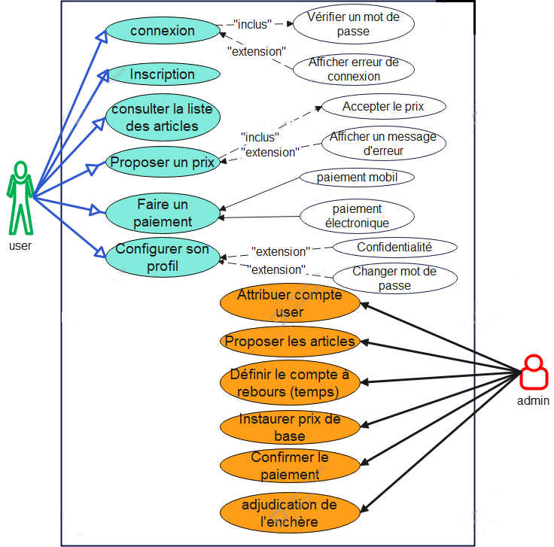

1. LOGO

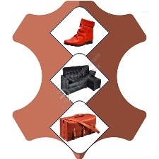

1. Diagramme de Gantt (Plan du travail)

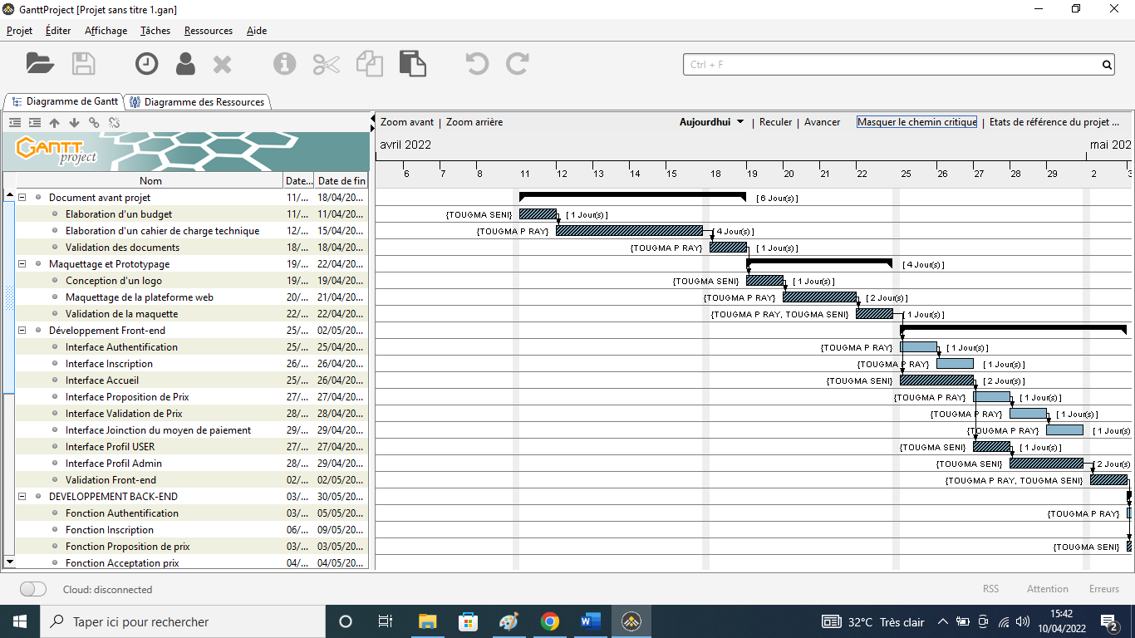

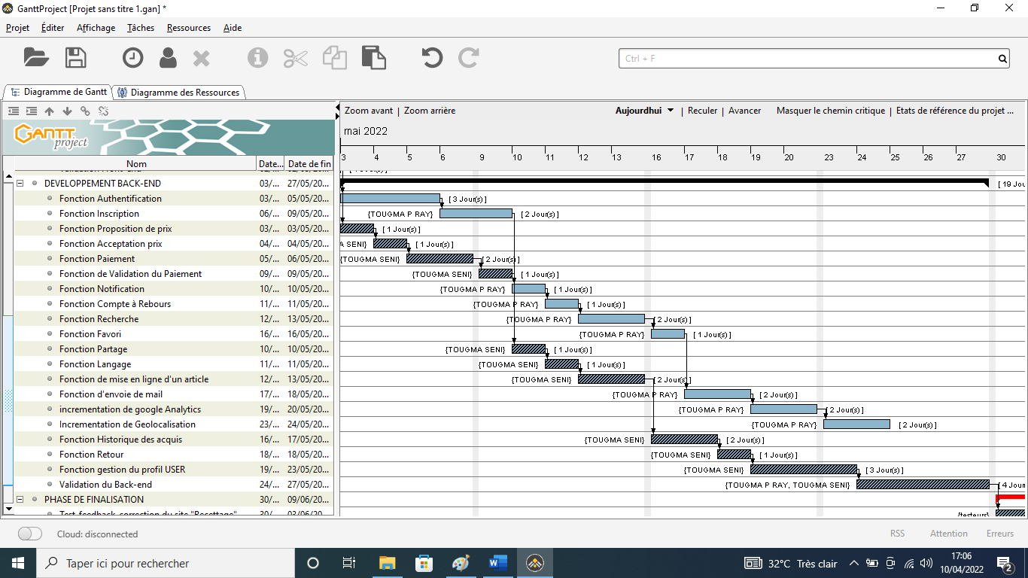

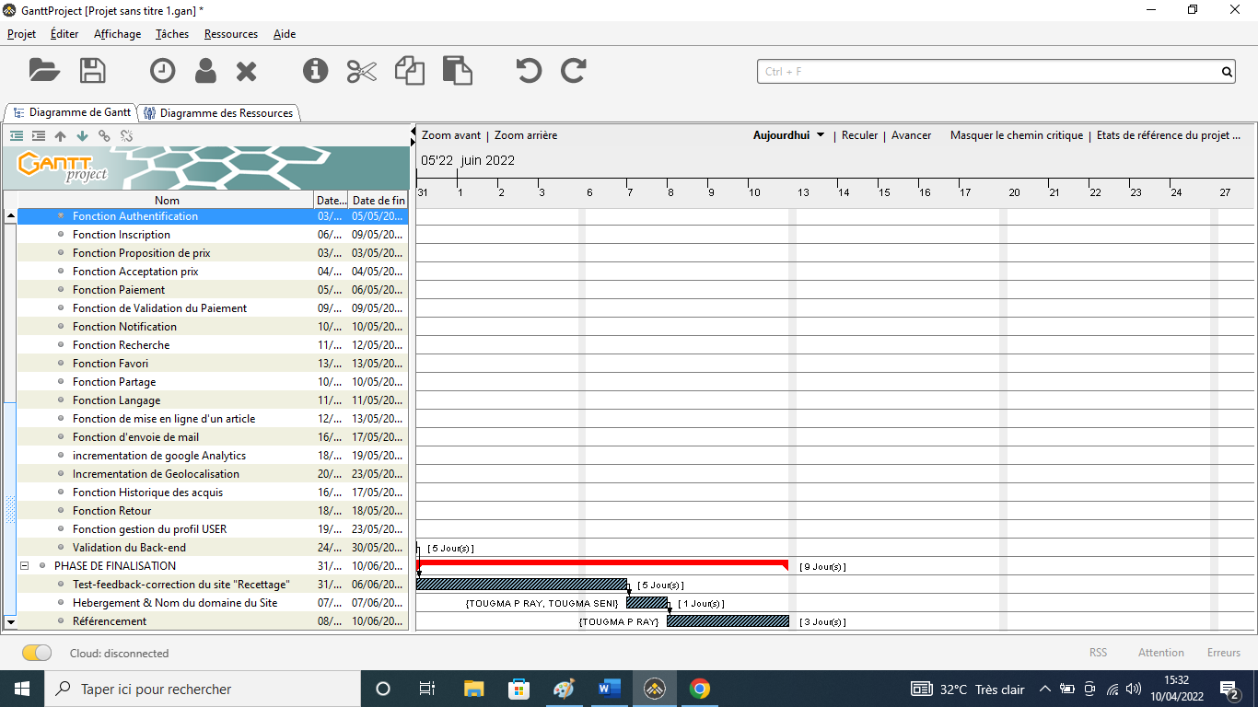

4. MAQUETTE DU SITE WEB

